Nome e cognome (Name and Surname): _________________________________

NUMERO MATRICOLA (solo ultime 6 cifre, in formato "a b c d e f"): _________________________________

**Prova Scritta del corso di Reti di Calcolatori (Computer Networks)**

**14 Gennaio 2021**

**Docente: Luciano Bononi**

Rispondere alle domande scrivendo solo nello spazio consentito, oppure nel retro del foglio. Fornire sempre una breve motivazione o il procedimento di calcolo della risposta, ove previsto.

[Provide a written answer in the dedicated space only, or in the back of the sheet. Always supply a short motivation and computations in answers who require that.]

1[5]) Che differenza c'è tra una codifica digitale QAM-16 e una QPSK?

[Shortly explain the difference between a QAM-16 and a QPSK digital encoding scheme.]

|  |
| --- |
|  |

2[5]) Quale è il link budget di un sistema come quello in figura? Il sistema può comunicare? Perchè?

[Compute the Link budget of the system in the figure. Does the system communicate? Why? ]

|  |
| --- |
|  |

|  |
| --- |
|  |

3[5]) Come funziona il controllo della congestione in TCP? e in UDP? Spiegare.

[How does it work the congestion control in TCP? and in UDP? Explain.]

|  |
| --- |
|  |

4[15]) Alice spedisce a Bob un messaggio **M1 molto grande** con garanzia di **non ripudiabilità** (ovvero Alice non potrà mai dimostrare di avere spedito un messaggio diverso da quello ricevuto da Bob). Bob risponde ad Alice con un messaggio **m2 molto piccolo** del quale deve essere data **garanzia di mittente, di privacy e non Replay** (ovvero solo Alice può leggere il messaggio e lo deve ricevere una volta sola e da Bob). Come può essere realizzato lo schema di cifratura di costo minimo (minimo calcolo e massima efficienza) che garantisca tutti e solo i requisiti richiesti? Spiegare. [Provide a scheme on how Alice could send to Bob a **very big message M1** with **non repudiation,** and Bob answers with a **small message m2 with guaranteed sender, non Replay and confidentiality**. Explain your solution.]

|  |
| --- |
|  |

 

ALICE BOB



5[15]) 8 router spediscono Y pkt/s al Router 1. Ogni pacchetto ha dimensione K kilobits. Esistono due link Outgoing dal Router 1. Il link superiore viene scelto con probabilità ⍺=50%. Il link inferiore ha capacità massima di X*K kilobit/s. In quale caso il Router 1 sarà di certo congestionato? spiegare. Quale è il limite di dimensione di Y se ⍺=50% per non creare congestione? [Each one of 8 routers send Y pkt/s to Router 1. Each packet is K kilobits. Two outgoing links from Router 1. The link below has a max capacity of X*K kilobits/s. Which limit of Y will make the router congested for sure if ⍺=50%? Explain.]

Calcolo dei parametri: date le 6 cifre meno significative del vostro numero di matricola 0000abcdef

X= somma della prime due cifre da destra a sinistra diverse da zero (es. e+f) =

K= prodotto delle medesime due cifre selezionate da destra a sinistra diverse da zero (es. e*f) =

|  |
| --- |
| X=............................. K=.................................. |
| Procedimento: |

6 [5]) Che cosa si intende con Fragmentation and Reassembly dei pacchetti IPv4? e IPv6?

|  |
| --- |
|  |

7[5]) Quali dei seguenti sono certamente indirizzi di host di una rete o sottorete IPv4? (sottolineare le corrette)

a) 99.99.99.99/7 b) 11.111.1.11/9 c) 123.123.123.321/8 d) 222.222.22.2/22

e) 101.0.0.101/16 f) 210.210.210.120/28 g) 1.1.1.1/1 h) 130.136.256.254/18

8[10]) Date "abcdef" le 6 cifre del numero di matricola, chi dovrebbe essere il router (con ultimo indirizzo IP valido) della rete che contiene l'host 131.118."1ef"."0ef" se la maschera di rete fosse 255.255.128.0? [which IP address should be assigned to the router of network containing the IP 131.118.1ef.0ef when the netmask is 255.255.128.0?]

IPv4 del Router:_______________________________

e se la maschera di rete fosse /19? [and in case the netmask is /19?): ______________

Calcoli [computation]

|  |
| --- |
|  |

9[25] Definire gli indirizzi IPv4 assegnabili nelle reti LOCALI sotto indicate per le esigenze definite:

Usare lo spaio sul foglio per traccia procedimento e calcoli. [Define the IP addressing for the local network below. Use the back sheet for computation.]

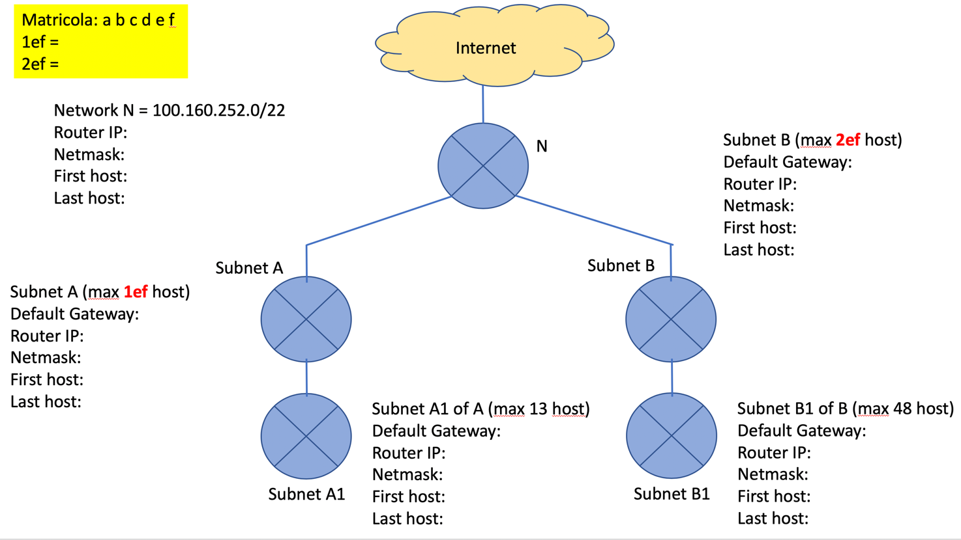

|  |
| --- |
| Spiegare qui sotto il procedimento [explain how you got the results here] |

10 [10]) In un sistema locale dietro server NAT, se il nodo A invia una richiesta al server S su Internet, come sarà completata la tabella NAT indicata in figura e gli Header dei quattro pacchetti inviati e ricevuti?

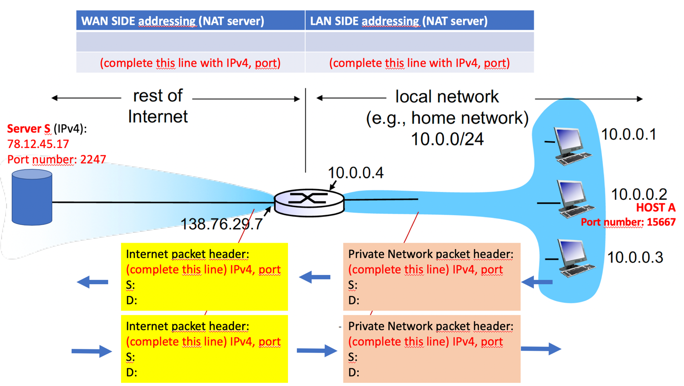

|  |
| --- |
| Spiegare qui sotto il procedimento [explain how you got the results here] |